ITU-R BO.1213-1建议书
用于11.7-12.75 GHz 频带内的卫星广播业务的基准接收地球站天线图
(ITU-R 73/6号研究课题)

(1995-2005)

范围
本建议书旨在为用于11.7-12.75 GHz 频带内的卫星广播业务建立基准地球站同极化和交叉极化天线图。
国际电联无线电通信全会，
考虑到
a) 在WRC-97和WRC-2000上使用一个通用的基准天线图，用于修订第一区和第三区的卫星广播业务（BSS）计划；
b) 在WRC-03上使用的同一个基准天线图，用于修订区域间和区域内/业务间和业务内的共用标准，该标准包含在《无线电规则》（RR）附录30中；
c) BSS接收天线的测量数据支持该相同的基准天线图；
d) 该相同的基准天线图对BSS和其他业务间的业务共享以及其他协调方面可能会有用，
建议
1 由附件1提供的公式给出的同极化和交叉极化天线图应被认定为在11.7-12.75 GHz 频带内的卫星广播业务的基准地球站天线图。

附件 1

天线图公式：
这些公式对于D/λ ≥ 11有效：
同极化图：
$G_{\text{co}}(ϕ) = G_{\text{max}} − 2\text{.}5 × {\text{10}}^{−3}{\left(\frac{D}{λ}ϕ\right)}^{2}$ 对于 0 ≤ ϕ< ϕ_{m}
其中：
$ϕ_{m} = \frac{λ}{D}\sqrt{\frac{G_{\text{max}} − G_{1}}{0\text{.}\text{0025}}}$
$G_{\text{max}}=\text{10} \text{log}\left(η{\left(\frac{πD}{λ}\right)}^{2}\right)$
G₁ = 29 – 25 log ϕr, 且$ϕ_{r} = \text{95}\frac{λ}{D}$
Gco (ϕ) = G1 对于 ϕm ≤ ϕ < ϕ_{r}
Gco (ϕ) = 29 – 25 log ϕ 对于 ϕr ≤ ϕ < ϕ_{b} 其中 ϕ_{b} = 10^{(34/25)}
Gco (ϕ) = –5 dBi 对于 ϕb ≤ ϕ < 70°
Gco (ϕ) = 0 dBi 对于 70° ≤ϕ < 180°
交叉极化图：
Gcross (ϕ) = Gmax – 25 对于 0 ≤ ϕ < 0.25 ϕ0
其中 ϕ0 $= 2 \frac{λ}{D}\sqrt{\frac{3}{0\text{.}\text{0025}}}$
= 3 dB 波束宽
$G_{\text{cross}}(ϕ) = G_{\text{max}} − \text{25} + 8\left(\frac{ϕ − 0\text{.}\text{25} ϕ_{0}}{0\text{.}\text{19} ϕ_{0} }\right)$ 对于 0.25 ϕ0 ≤ϕ < 0.44 ϕ0
Gcross (ϕ) = Gmax – 17 对于 0.44 ϕ0 ≤ϕ < ϕ0
G_{cross} (ϕ) = G_{max} – 17 + C$\left|\frac{ϕ−ϕ_{0}}{ϕ_{1}−ϕ_{0}}\right|$ 对于ϕ₀ ≤ ϕ < ϕ₁ 其中 $ϕ_{1}=\frac{ϕ_{0}}{2}\sqrt{\text{10}\text{.}\text{1875}}$
且 C = 21 – 25 log(ϕ₁) – (G_{max} – 17)*
Gcross (ϕ) = 21 – 25 log ϕ 对于ϕ1 ≤ ϕ < ϕ₂ 其中 ϕ₂ = 10^{(26/25)}
Gcross (ϕ) = –5 dBi 对于ϕ2 ≤ ϕ < 70°
Gcross (ϕ) = 0 dBi 对于70º ≤ ϕ < 180º
其中：
D: 等效天线直径
λ: 用与直径同样的单位表示的波长
ϕ: 相对于视轴的天线偏轴角（度）
η: 天线效率。
举例：
在WRC-03上使用的60 cm基准天线图，用于修订区域间/业务间的共用标准，该标准包含在《无线电规则》（RR）附录30中，下列参数适用：
同极化：
Gmax = 35.5 dBi
η = 0.65
D/λ = 23.4 （假设频率为11.7 GHz）
ϕm = 3.98°
ϕr = 4.06°
G1 = 13.78 dB
ϕb = 10 (34/25)
交叉极化：
ϕ0 = 2.96º
ϕ1 = 4.73º
ϕ2 = 10.96º
C = –14.36 dB
对应的基准天线图在图1中给出。
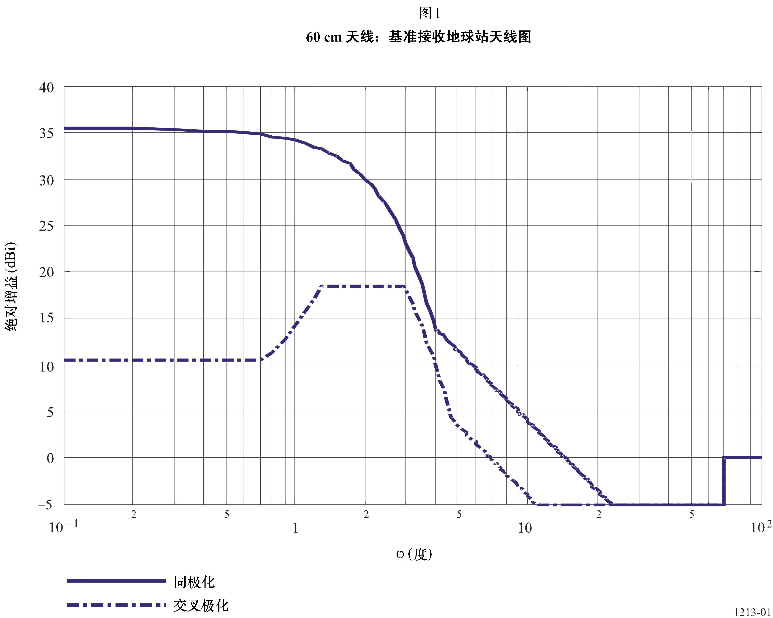
在WRC-03上使用的45 cm基准天线图，用于修订区域间/业务间的共用标准，该标准包含在《无线电规则》（RR）附录30中，下列参数适用：
同极化：
G_{max} = 33.3 dBi
η = 0.65
D/λ = 18.3 （假设频率为12.2 GHz）
ϕ_{m} = 5.15°
ϕ_{r} = 5.19°
G₁ = 11.12 dB
ϕ_{b} = 10^{(34/25)}
交叉极化：
ϕ₀ = 3.79°
ϕ₁ = 6.04°
ϕ₂ = 10.96°
C = –14.83 dB
对应的基准天线图在图2中给出。
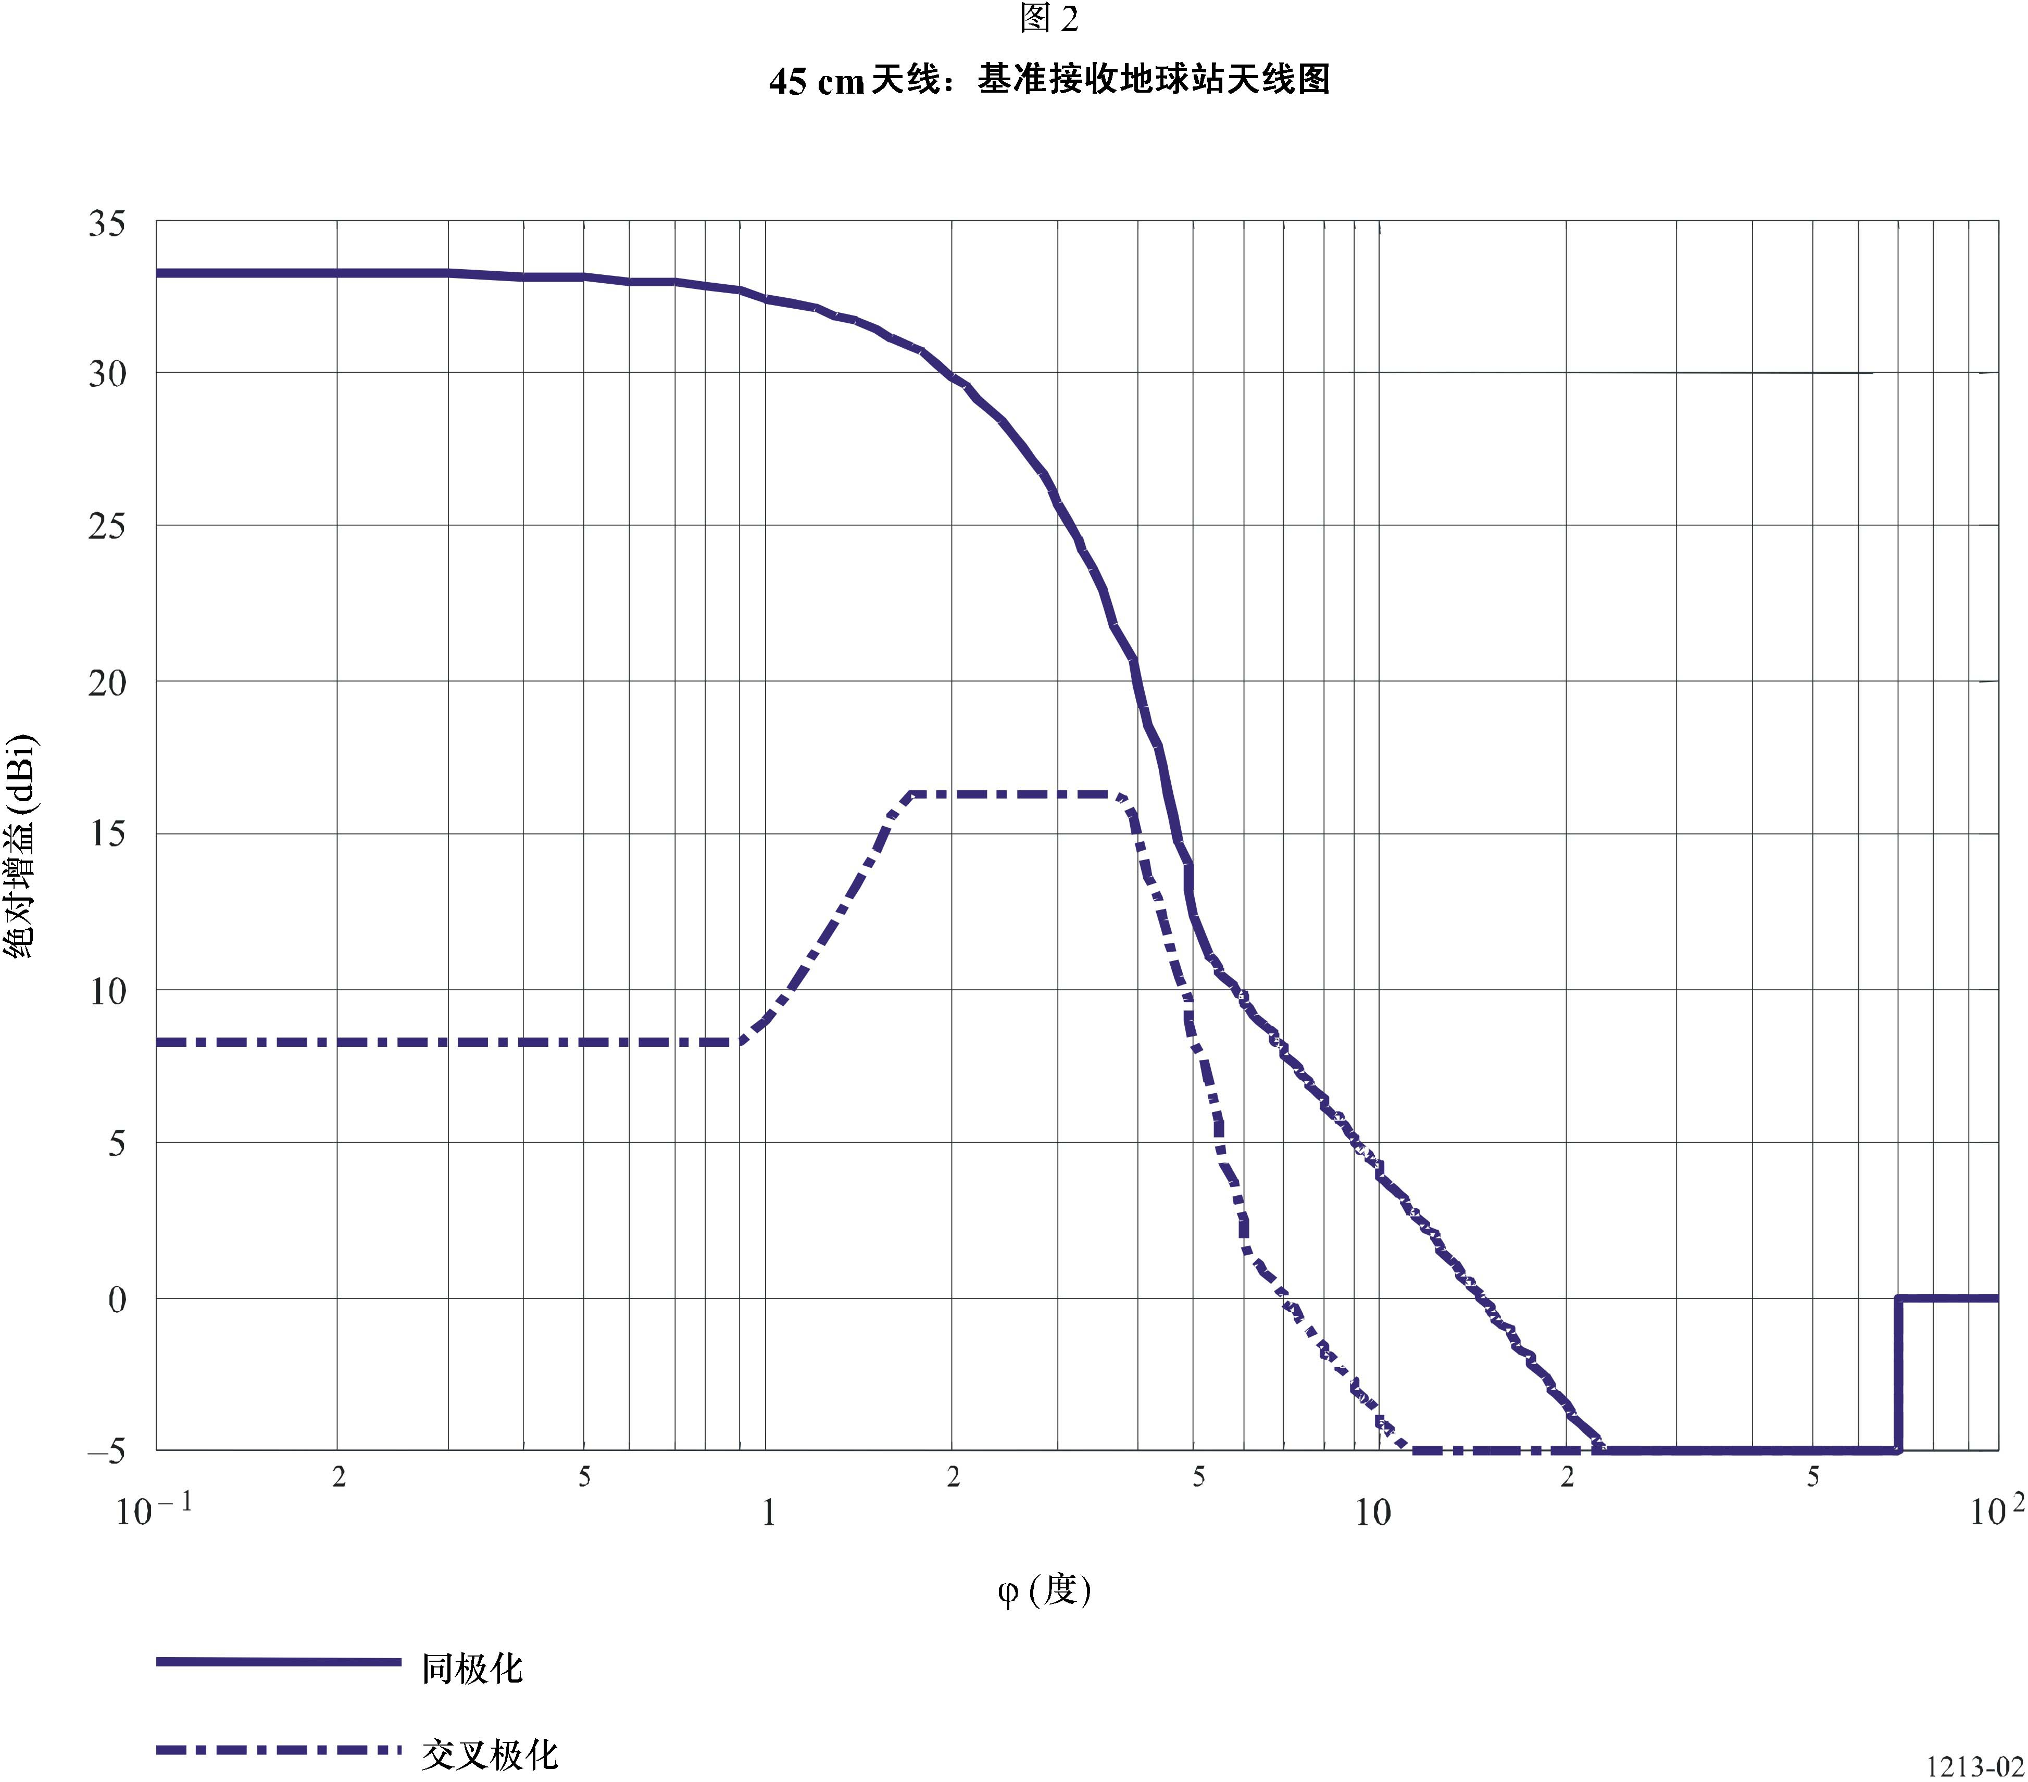

应该注意到在单馈电天线上进行天线测量。
* 对于任何天线效率(η)和D/λ的组合，C 值必须小于0。

